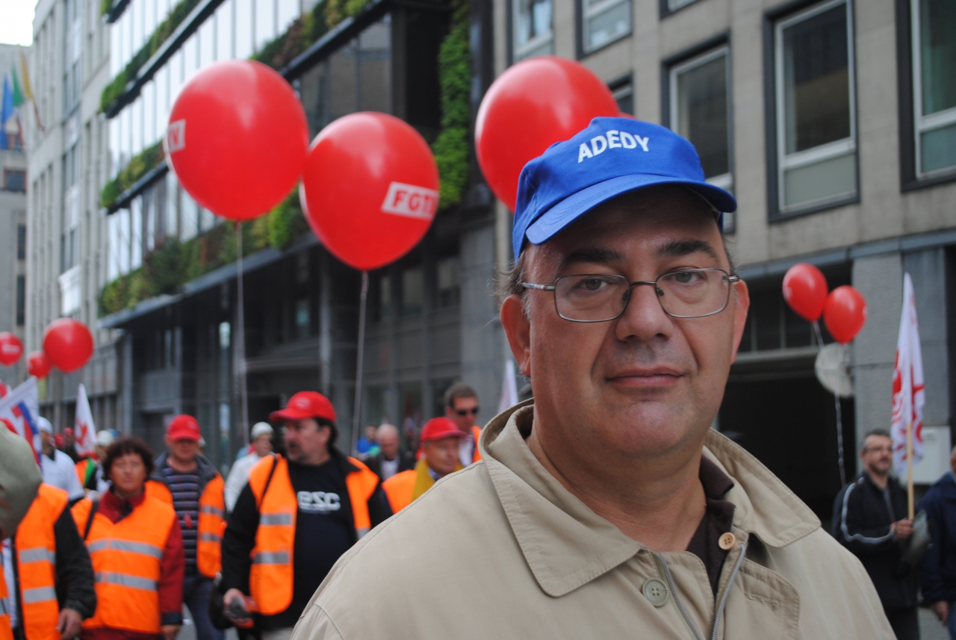
De toekomst van de
sociale zekerheid

Mac Veldhuizen
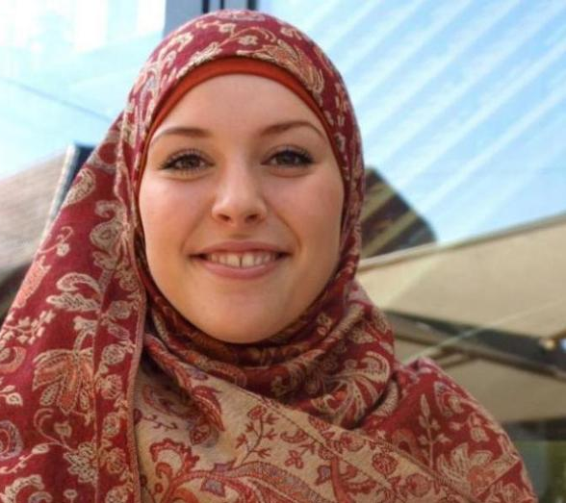

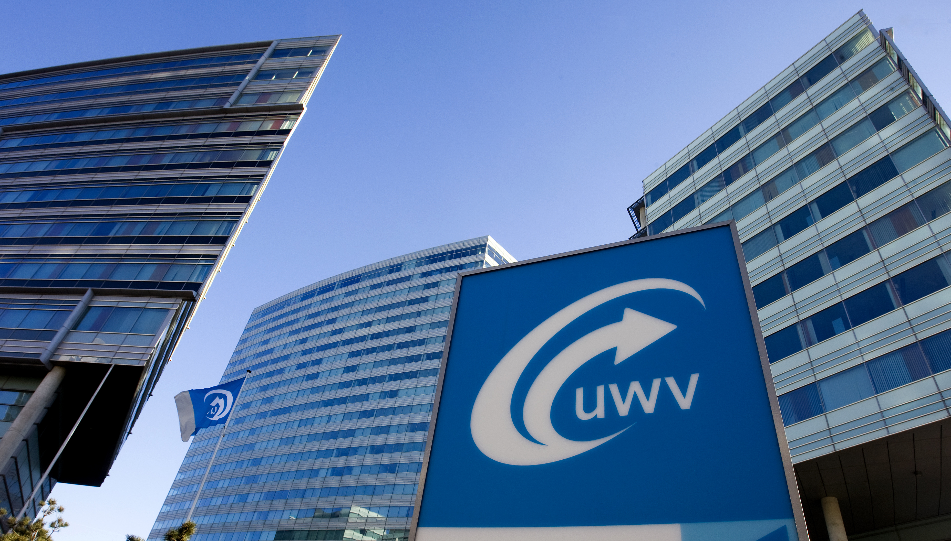

Voorwoord

In dit profielwerkstuk is het toekomst perspectief voor de sociale zekerheid een stuk duidelijker voor mij geworden. Daarbij heb ik veel meer inzicht gekregen in hoe de economie in de wereld in elkaar steekt. Door de steeds sneller veranderende maatschappij en de toestroom van asielzoekers is dit vraagstuk belangrijker dan ooit te voren. Velen hebben zich al gebogen over dit onderwerp, het is ook lastig afwegingen te maken in de sociale economie. Hier is dan vaak ook niet een antwoord te vinden. Door zoveel mogelijk informatie te verzamelen en verschillende standpunten te bekijken heb ik ook een gooi gedaan naar het doen van een juiste conclusie. Natuurlijk moet men zelf hun eigen afwegingen maken. Maar ik heb mijn uiterste best gedaan om de vraag te beantwoorden: is het sociale stelsel in Nederland houdbaar?

Inhoud

1. Inleiding 4
2. De achtergrond en de probleemstelling 5
2.1 Waarom is er een sociaal zekerheidsstelsel? 5
2.2 Waaruit bestaat het sociale zekerheidsstelsel 5
2.3.1 Wat zijn de obstakels? 6
2.3.3 De vergrijzing van de babyboomers 6
2.3.3 De diversiteit als cohesie 6
2.3.4 Vluchtelingenstroom 6
2.4 Conclusie 6
3. Wat doet de zekerheid van het stelsel met de bevolking? 7
3.1 Door het stelsel maakt men fouten 7
3.2 De bijstand als vangnet 7
3.3 De wet 9
3.4 Conclusie 11
4. Is de groep 55+ te groot om de pensioenregeling te behouden? 12
4.1 De autonomie als bedreiging 12
4.2 Hoe wordt de vergrijzing ervaren? 13
4.4 Conclusie . 15
5. De gevolgen van diversiteit voor de cohesie 16
5.1 Gevolgen van de multiculturele samenleving 16
5.2 Effecten van het verschil tussen laag- en hoogopgeleiden 16
5.3 Conclusie 17
6. De vluchtelingenstroom 18
6.1 De kosten 18
6.2 Het politieke conflict 18
6.3 Conflicten binnen Europa 19
6.4 Asiel en arbeid 19
6.5 Conclusie 20
7. Het toekomstperspectief 21
8. Literatuurlijst 22

1. Inleiding

Steeds vaker hoor je verschillende geluiden die er op wijzen dat het huidige sociale stelsel steeds minder gewaardeerd wordt. Het sociale stelsel wordt beïnvloed door verschillende politieke en maatschappelijke kwesties. Het streven van het Kabinet naar meer (economische) zelfstandigheid brengt consequenties met zich mee voor het stelsel. Met de onrust in, met name, het Midden-Oosten is een grote vluchtelingen stroom op gang gekomen. De vluchtelingen lijken de voorkeur te geven, eenmaal in Europa aangekomen te zijn, aan de hoogontwikkelde verzorgingsstaten. Voor en tegenstanders van dit economische en sociale probleem dat dit met zich meebrengt staan lijnrecht tegenover elkaar.

2. De achtergrond en de probleemstelling

In dit hoofdstuk wordt uitgelegd wat het sociale zekerheidsstelsel is en waaruit het bestaat. Daarnaast worden de problemen die het sociale zekerheidsstelsel met zich meebrengt aan het licht gebracht.

2.1 Waarom is er een sociaal zekerheidsstelsel?
Het sociale zekerheidsstelsel in Nederland is tot stand gekomen met als doel meer gelijkheid te creëren bij de bevolking. Internationaal onderzoek laat zien dat uitgaven aan sociale zekerheid er voor zorgen dat er een positief verband ontstaat ten opzichte van de armoedegrens.
Dit stelsel vereist wel dat meer verdieners bijdragen aan de kosten van mensen die onvoldoende verdienen om hun eigen kosten te dragen. Deze groep ontvangt middelen, bijvoorbeeld subsidies en belastingvoordelen, zodat zij meer koopkracht hebben. Dit komt weer ten goede aan de economie.

Sociale zekerheid leidt over het algemeen tot een sterke herverdeling van inkomens. In Nederland leeft hierdoor slechts 15% van de bevolking onder de Europese armoedegrens, wat ruim onder het gemiddelde in de EU ligt, dit is namelijk 25%. Wel ontstaan door maatschappelijke ontwikkelingen verschillende delingen tussen bevolkingsgroepen.

2.2 Waaruit bestaat het sociale zekerheidsstelsel
Het sociale zekerheidsstelsel in Nederland bestaat uit werknemersverzekeringen, volksverzekeringen en sociale voorzieningen.

Werknemersverzekeringen zijn, zoals de naam al zegt, bedoeld voor werknemers en worden volledig betaald door werkgevers. Het is bedoeld voor mensen die gedurende een beperkte tijd niet in staat zijn om te werken, bijvoorbeeld de werkloosheidswet deze wordt later nog behandeld.
De volksverzekeringen en de sociale voorzieningen worden betaald door de staat, de inkomsten daarvoor komen uit de geheven belastingen. Van dit geld worden de mensen die langdurige zorg nodig hebben, langdurig werkloos zijn, ouderen, kinderen en nabestaanden, ondersteund met financiële middelen. Het sociale stelsel in Nederland is gebouwd op solidariteit. De mate van solidariteit bij de bevolking is niet onbeperkt. Solidariteit speelt een belangrijke rol in de cohesie bij de bevolking. Wanneer de cohesie tegengewerkt wordt heeft dit directe gevolgen voor het sociale stelsel. Door maatschappelijke invloeden komt het sociale stelsel zodanig onder druk te staan, dat vanuit overheidswege het noodzakelijk is een aantal maatregelen in te zetten om het sociale stelsel houdbaar te laten zijn.

2.3 Problemen op macroniveau
Toen in de decennia na de Tweede Wereldoorlog het sociale stelsel werd opgezet, werd in de jaren tachtig duidelijk dat het nog verder uitbreiden hiervan een bedreiging vormde voor de overheidsfinanciën en werkgelegenheid.
Na een periode van: economische welvaart, het sociale systeem dat redelijk werkte, en mede door de vergrijzing werd voor de crisis van 2008 nog arbeidskrapte voorspeld, kwam door de val van de Lehman Brothers de crisis. Als gevolg hiervan moet Nederland nu omgaan met een hoge werkloosheid. Zo is het aantal WW-uitkeringen sterk toegenomen: van 160.000 uitkeringen in 2008 naar 441.000 in eind 2014. Ook is het aantal vacatures sinds de crisis gehalveerd.

Er zijn nog andere invloeden die gevolgen hebben voor het sociale stelsel, zowel op micro- als op macroniveau. In het profielwerkstuk zal ik alleen ingaan op de invloeden op macro niveau en dan nog, is het slechts het topje van de ijsberg. Dit profielwerkstuk besteedt aandacht aan vier invloeden waarbij wetten en regelingen onvoldoende werken.

2.3.1 Wat zijn de obstakels?
Het belastingstelsel in Nederland is progressief opgebouwd, waardoor mensen meer belasting betalen naarmate men meer inkomen ontvangt. Dit zijn meestal hoger opgeleide mensen. In het algemeen blijven kinderen in dezelfde sociale economische positie zitten als hun ouders. Dit gegeven wordt ook ondersteund door de laatste cijfers van het CBS. Ook trouwen hogeropgeleiden vaker met andere hoogopgeleiden. Daarnaast is bekend dat intelligentie in hoge mate erfelijk is, dit betekent dat een deel van de bevolking ‘vanzelfsprekend’ in een bepaalde sociale klasse zit.

Ook het verdwijnen van de basisbeurs voor studenten zal een negatieve invloed hebben op de instroom van nieuwe studenten uit bepaalde inkomensgroepen. Hierdoor gaan jongeren wellicht eerder werken en lopen zij het risico al vroeg en langdurig afhankelijk te zijn van het sociale zekerheidsstelsel. Door de lagere opleiding ontvangen ze namelijk een lager inkomen, waar ook in de toekomst weinig groei meer inzit. Dit zorgt ervoor dat ze wellicht onvoldoende inkomsten hebben om zichzelf te kunnen onderhouden en dat zij zeker niet kunnen bijdragen aan het sociale stelsel om anderen te voorzien.

Het verschil in bijdragen zorgt er mede voor dat in de maatschappij minder cohesie is tussen hoog- en laagopgeleiden. Cohesie is noodzakelijk voor de verzorgingsstaat. Zonder deze samenhang verdwijnt de bereidheid van de meer betalers in het Nederlandse progressieve belastingstelsel.

2.3.3 De vergrijzing van de babyboomers
Daarbij komen de problemen rond de vergrijzing, de zogenoemde ‘babyboomers’, de groep mensen die vlak na de 2e wereldoorlog geboren zijn. Deze groep is zo groot dat maatregelen noodzakelijk zijn om de overheidsbegroting houdbaar te houden. Werkenden betalen door middel van belasting de AOW van ouderen. In de periode dat dit stelsel werd opgezet waren er aanzienlijk meer werkenden dan gepensioneerden. Door de vergrijzing wijzigt deze verhouding. Werkenden gaan daardoor dus wellicht meer betalen dan ze er later voor terug krijgen. Dit draagt ook niet bij aan de solidariteit tussen werkenden en (bijna) gepensioneerden.

2.3.3 De diversiteit als cohesie
Niet alleen wordt de cohesie bedreigt tussen laag- en hoogopgeleiden, ook is er een behoorlijke druk ontstaan tussen etnische groepen. Vaak is de allochtonen bevolking lager opgeleid dan de autochtone bevolking. Zij leveren dus eenzelfde bijdrage aan het stelsel als iedere andere laagopgeleide. Alleen is het makkelijker voor de politiek om deze groep als oorzaak aan te wijzen van de als maar groeiende kosten van de sociale voorzieningen. Wat tot gevolg heeft dat er een stigma ontstaat over deze groep en dit leidt tot een extra deling.

2.3.4 Vluchtelingenstroom
Dit zijn op zich al genoeg problemen om op te lossen. Nu komt er nog de grote vluchtelingenstroom bij. Per week arriveren er in Nederland tussen de 2000 en 3000 vluchtelingen. Die wanneer ze een (tijdelijke) verblijfstatus hebben ontvangen recht hebben op basisvoorzieningen, waardoor de kosten van het stelsel in Nederland nog hoger zullen worden. Deze vluchtelingenstroom leidt tot frustraties bij de Nederlandse bevolking. Een deel van de bevolking vindt dat het stelsel bedoeld is voor Nederlanders en door Nederlanders wordt betaald. Ook vinden zij dat het stelsel al onvoldoende toereikend is voor de ‘eigen’ bevolking.

2.4 Conclusie
Het Nederlandse sociale stelsel wordt dus op de proef genomen. Daarbij wordt door deze invloeden de bevolking gevraagd welke prijs er aan het sociale stelsel gehangen kan worden. Alle reden dus om dit nader te bekijken met behulp van dit profielwerkstuk.

3. Wat doet de zekerheid van het stelsel met de bevolking?

Om in te gaan op de vraag ‘wat doet de zekerheid met de bevolking worden in dit hoofdstuk de wetten en regelingen behandeld?’ wordt beschreven hoe het individu handelt en de richting die bevolkingsgroepen door de wetten en/of regelingen opgaan. Het sociale stelsel is ook wel het sociale vangnet genoemd en is een erg complex systeem. Om deze reden wordt in dit hoofdstuk alleen op de gevolgen van de meest toegepaste wetten en regelingen ingegaan.

3.1 Door het stelsel maakt men fouten
Men heeft altijd recht op een uitkering wanneer hij het loon door ontslag of door arbeidsongeschiktheid kwijtraakt. Dit ziet er in de praktijk weerbarstiger uit dan de zin doet vermoeden. Want was de werkloosheid echt onvermijdbaar? Vormen de beperkingen van het individu daadwerkelijk een dusdanige belemmering dat iemand niet meer kan werken? En wanneer iemand ontslagen wordt zal die dan er alles aan doen om weer een baan te krijgen? Dit leidt tot een ‘moral hazard’ oftewel een moreel risico, waardoor de uitkeringsvoordelen ervoor kunnen zorgen dat de antwoorden op deze vragen negatief beantwoord kunnen worden.

Dit morele risico is dus relevant bij een inkomensverlies. Zo kan er verzocht worden door een werknemer aan de werkgever om hem/haar formeel te ontslaan waardoor men gerechtigd is voor een werkeloosheidsuitkering. In Nederland wordt die ruimte dan ook volop benut. We scoren dan ook wereldwijd het hoogst met het percentage arbeidsongeschikten.

Het perfecte sociale systeem kent geen misbruik van het systeem dus geen mensen die recht hebben op een uitkering zonder uitkering en geen onterechte uitkeringen aan mensen die dus geen recht hebben op een uitkering. Wanneer dit arbeidsongeschiktheid betreft is het onhaalbaar om beide gevallen uit te sluiten.

Het is echter wel mogelijk om een stap in de goede richting te zetten om misbruik te voorkomen. Een belangrijke rol hierbij speelt de wachttijd die vooraf gaat aan het krijgen van een uitkering. Amerikaans onderzoek laat zien dat een langere wachtperiode leidt tot minder instroom in de arbeidsongeschiktheidsregeling. Dit komt doordat iemand een grotere kans op afwijzing verwacht wanneer er een langere wachttijd is. Het heroverwegen wordt ‘self-screening’ genoemd.

In Nederland duurt het wachten op een arbeidsongeschiktheidsuitkering twee jaar. De lonen worden in die twee jaar voor een groot deel doorbetaald. Het blijkt dat door onder andere de zwaarte van re-integratieverplichtingen, wanneer iemand ziek is en daardoor niet werkzaam, men veel doet aan self-screening.

3.2 De bijstand als vangnet
In 1996 kwam de nieuwe Algemene bijstandswet (nAbw) tot stand. Deze is voortgekomen uit de Armenwet die dateert uit 1854 en die tot de invoering van de Algemene bijstandswet weinig was aangepast. De algemene bijstandswet is een stelsel met landelijke basisnormen en gemeentelijke toeslagen.

De nAbw richtte zich met name op fraudebestrijding en activering van de bijstandsontvangers. In 2004 werd deze lijn doorgetrokken en kwam de Wet werk en bijstand (WWB) tot stand, met als hoofddoelstelling ‘werk boven inkomen’. In deze wet werd de financiële verantwoordelijkheid voor de bijstand bij de gemeentes gelegd. Bestaande uit twee delen het eerste deel is bedoeld voor de uitkering zelf en het tweede deel voor de re-integratie.

De groep bijstandontvangers is erg divers met uiteenlopende redenen voor het niet kunnen werken. Volgens de sociale diensten is de groep die niet kan werken 80% van de ontvangers. Daarvan heeft het grootste deel een lage of verouderde opleiding. Ook heeft een aanzienlijk deel een persoonlijke belemmering, een ongeveer even grote groep heeft dan ook een gedeeltelijke of volledige werkontheffing.

De bijstandontvangers hebben vaak problemen met de sociale normen van gedrag uiterlijk en/of taal. Hierboven op heeft men dan nog meer problemen. Zo stelt een klantmanager:
Mensen bijvoorbeeld die moeite hebben met hun persoonlijke hygiëne. [...] Soms zit iemand in een dusdanig slecht onderhouden huis dat er niet eens een badkamer is die functioneert. Dan kom je ook wel achter andere problemen, want er is natuurlijk veel meer aan de hand dan al- leen werkloosheid. Vaak ook grote schulden of persoonlijke omstandigheden waarbij mensen uitvallen uit de maatschappij.

Men die van het minimum moet leven maakt slechtere keuzes voor zichzelf. Dit gebeurt zowel op het gebied van levensstijl als financieel: ze lenen meer, sparen minder, roken meer, sporten minder en voeden slechter op. Eldar Shafir en Sendhil Mullianathan hebben een theorie gepubliceerd over armoede. Hierin wordt gesteld dat mensen die arm zijn slechtere keuzes maken dan wanneer ze niet zo arm zouden zijn. Ze stellen dat dit niet aan het individu ligt, maar aan de situatie waarin zij zich bevinden. Door het gebrek aan geld moet men vaak afwegingen maken die gevolgen hebben voor al hun keuzes.

Ze vergelijken de theorie met een computer die tien zware programma’s tegelijk draait. Het apparaat is traag, maakt fouten en loopt vast – niet omdat het een slechte computer is, maar omdat het teveel tegelijkertijd moet doen. Bij armen is dit vergelijkbaar. Ze nemen geen domme beslissingen omdat ze dom zijn, maar omdat ze leven in een situatie waarin iedereen domme beslissingen zou nemen. Keuzes als; wat kunnen we vanavond nog eten? Hoe betaal ik het schoolgeld? Dit soort vragen beantwoorden bepaalt in grote mate hun leven. Mensen kunnen zichzelf moeilijk in de hand houden dit leidt tot afwezigheid en het snel van streek zijn.

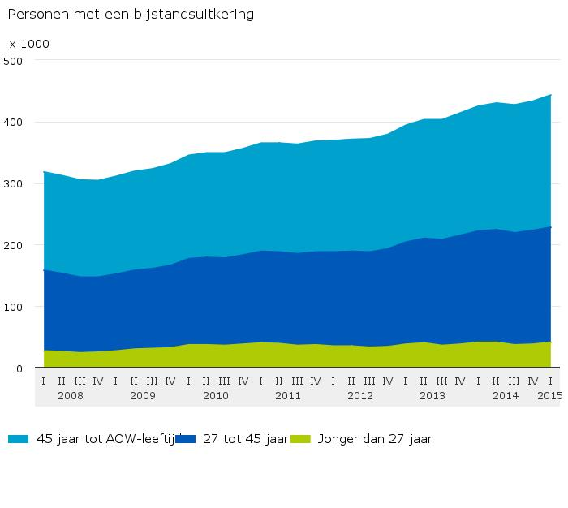
De onderzoekers noemen dit een gebrek aan bandbreedte.
Het lukt vaak wel om op de korte termijn de touwtjes aan elkaar vast te knopen maar de lange termijn perspectief verdwijnt. Voor de dingen die men ook belangrijk vindt is geen aandacht meer. Oftewel door de stress die armoede met zich meebrengt is men onvoldoende bezig met solliciteren et cetera

Het huidige Nederlandse beleid staat haaks aan deze theorie. Wellicht groeit het aandeel bijstandsgerechtigden, zoals in de figuur hiernaast weergeven van het CBS, hierdoor. Zo staat op de website van het ministerie van sociale zaken, www.effectiefarmoedebeleid.nl: wanneer inkomsten teruglopen, is het belangrijk dat het uitgavenpatroon snel wordt aangepast. Mensen zijn hiervoor zelf verantwoordelijk. Men stelt daarbij wel dat interventies van de overheid mogelijk is. Echter blijft de groep bijstandsgerechtigden dus groeien en de interventies blijken daardoor onvoldoende.

3.3 De wet
In Nederland zijn de kosten die men maakt voor een ontslag verhoudingsgewijs vrij hoog door bijvoorbeeld de transitievergoeding die per 1 juli 2015 in is gegaan. Deze transitievergoeding kan gebruikt worden voor de ex-werknemer om bijvoorbeeld scholing te volgen.
Volgens de insider-outsider-theorie van Lindbeck en Snower heeft een dergelijke ontslag vergoeding tot gevolg dat de insiders (werkende) een voordeel hebben ten opzichte van de outsiders (werkzoekende). Hierdoor zal de werknemer zich een hoger loon kunnen toe-eigenen met als gevolg dat er minder gewisseld wordt van baan en er minder banen beschikbaar zijn voor outsiders. Dit werkt dan weer tegen de vrijemarkt werking wat ongunstig kan zijn voor de economie.
Outsiders zijn met name laaggeschoolde jongeren en ouderen zonder baan. De laagopgeleide jongeren krijgen minder zekerheid. Dit omdat de laagopgeleide jongere aangewezen is op een tijdelijke baan. Die doordat ze geen vast contract hebben minder zekerheid hebben. Het aantal vaste banen in de beroepsbevolking is dan ook afgenomen met 10%.

De Werkloosheidswet (WW) zorgt voor een bevordering uit de werkloosheid. Dat komt onder andere door de duur van de WW. De werking hiervan zal nog sterker worden, omdat na de hervormingen in 2006, die van 38 maanden naar 24 maanden geleidelijk werd ingekort. Dit zal volgens het Uitvoeringinstituut Werknemersverzekeringen (UWV) er voor zorgen dat het aantal mensen met een WW-uitkering met 14% zal verlagen. Dit zijn zo’n 55 duizend mensen. Verder krijgen de WW gerechtigden de eerste twee maanden 75% van hun loon en de maanden daarna 70% wat voorheen over de gehele duur 70% was.
Door de nieuwe Wet Werk en Zekerheid krijgen flexwerkers meer zekerheid daardoor zullen zich beter kunnen meten met de insider-groep. Dit heeft tot gevolg dat de insider-groep zich minder voordelen kan toe eigenen.

Het kabinet is van plan per 1 januari 2016 de rechten op de WW-uitkering verder te versoberen. Zo wordt er al enige tijd gesproken van een verdere verkorting van de WW-uitkering. Dit leidt tot besparingen in de overheidsuitgaven, maar dit zou ook moeten stimuleren in het vinden van een baan. Het effect hiervan is onderzocht. Met elke tien weken dat de WW wordt verkort neemt de werkloosheid af met een week. Dit klinkt positief, maar dit kan ook negatieve effecten hebben. Zo kan men een baan vinden die, doordat er haast was met werk vinden, minder bij hun vaardigheden past. Dit heeft tot gevolg dat men minder verdient, minder arbeidsproductief is en dat men het werk niet volhoudt, omdat het niet geschikt is. Hierdoor wordt men weer werkloos. Over de gevolgen van het verkorten van de WW-uitkering zijn nog geen onderzoeken verricht en dus ook nog geen cijfers beschikbaar.

Volgens het UWV vinden de meeste WW’ers na (gemiddeld) twee tot zeven maanden nadat ze een uitkering hebben ontvangen, weer een baan. In veel gevallen is de duur van de WW-uitkering ruim voldoende om de periode van werkloosheid te overbruggen. Een grote groep – met name ouderen – slaagt er echter niet in om tijdens de uitkering werk te vinden. Uit cijfers van het CBS blijkt dan ook dat in het jaar 2012 een derde van de WW-gerechtigden tussen de 45 en 65 jaar geen baan kon vinden gedurende de WW-uitkering. Ten opzichte van de 25 tot 45 jarige die een percentage halen van 18% maar liefst 15% procent meer, bijna een verdubbeling.
Leeftijd speelt dan ook een belangrijke rol in het weer vinden van een baan. Wanneer men rond 40 jaar wordt nemen deze kansen naar mate men ouder wordt exponentieel af.
Zo is te vinden in de cijfers van het CBS dat na een jaar WW-uitkering in de leeftijdsklasse 60-64 jarige maar 20% een baan heeft gevonden, wat aanzienlijk meer is dan de 60% van men die jonger is dan 40 jaar. De flexibiliteit van jongeren is in de afgelopen jaren sterk toegenomen: van 43% in 2003 naar 65% in 2014. Dit is bij de ouderen gelijk gebleven (7%).
Hierdoor zullen jongeren sneller aangenomen worden dan ouderen, als de werkgever niet weet hoelang de extra arbeidskracht nodig is. (Bron cijfers: Witsjes, R. (2015) Arbeidsmarkt prognose 2015-2016)

Ouderen zonder baan hebben nadat ze werkloos zijn geworden weinig kans op weer een baan. Dit komt mede doordat hun reserveringsloon hoog is (het laagst mogelijke loon waartegen de werknemer in dienst wil treden). Doordat men een zekere leeftijd heeft bereikt en scholing pas rendeert over enige tijdsspan, is bijscholing voor de nieuw te verkrijgen baan geen optie. Door het onvoldoende rendement waar de werkgever van afhankelijk is. De laagopgeleide jongeren en werkloze ouderen worden hierdoor afgewenteld op het sociale stelsel en hiermee de belastingbetaler.

Door de sterke bescherming van insiders heeft Nederland weinig mobiliteit onder ‘vaste’ werknemers. Met gevolg dat er hoge maatschappelijke kosten zijn en sterke ongelijkheid is tussen in- en outsiders. Dit is nadelig voor ouderen, want Artikel 7:629 lid 1 burgerlijk Wetboek zorgt er voor dat een werkgever de eerste twee ziekte verschillende preventie en re-integratie verplichtingen moet nakomen. Daar valt onder het begeleiden naar weer werkzaam worden, als dit niet binnen het bedrijf kan moet dit elders. Dus door de begrijpelijke risico selectie is het lastig voor ouderen om weer een baan te vinden.
Om dit risico te compenseren is er de no-risk polis (artikel 29b). Hierin worden, indien de oudere uit de WW is aangenomen, de kosten gedekt door de overheid. Echter, hebben de meeste werkgevers zich al verzekerd voor langdurig ziekteverzuim, met gevolg dat de no-risk polis nauwelijks van invloed is.

Ook blijkt dat training en scholing op de korte termijn niet bijdraagt aan de kans om een baan te vinden. Daarom is het re-integratiebudget van de WW afgeschaft in 2012 om kosten te besparen. Ook heeft het UWV de een-op-een gesprekken vervangen door callcenters. Of dit ook daadwerkelijk tot kostenvermindering leidt is de vraag, omdat er in Nederland nog geen onderzoek is gedaan. In Engeland verricht onderzoek wijst wel uit dat de een-op-een gesprekken effectiever zijn dan telefonisch contact. Het aantal gesprekken blijkt hier ook veel belangrijker te zijn dan de duur en vorm ervan.
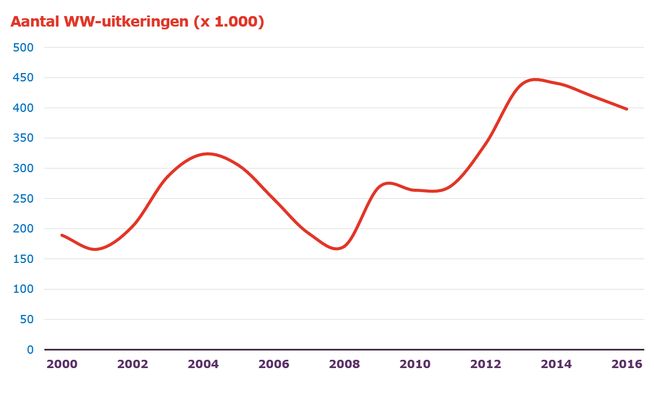
Het blijkt dat op de korte termijn de re-integratietrajecten voor WW gerechtigden weinig effect hebben en de re-integratietrajecten hierdoor een negatief saldo opleveren. Interventies van adviseurs daarentegen leveren meer op, omdat men hierdoor gestimuleerd wordt om werk te zoeken. Dit blijkt uit naburige landen. Het is wellicht tijd dit ook aan te nemen aangezien ons, zoals op de figuur hiernaast te zien is het aantal WW-uitkeringen nog lang niet op het pijl van voor de crisis is.

Nadat in 2006 de Wet werk Inkomen naar arbeidsvermogen (WIA) tot stand kwam, werden gedeeltelijk arbeidsongeschikten meer geprikkeld om hun overige arbeidscapaciteiten te benutten. Het is nu zo dat men na 2 jaar ziekte en ten minste voor 35% arbeidsongeschikt is, men recht heeft op een WIA uitkering. Deze bestaat uit een regeling Werkhervatting Gedeeltelijk Arbeidsgeschikten (WGA-uitkering) hier komt men voor in aanmerking wanneer men tot 80% arbeidsongeschikt is en zekere kans heeft om te herstellen. Wanneer men voor meer dan 80% arbeidsongeschikt is en de kans niet of nauwelijks aanwezig is om te herstellen krijgt men de IVA-uitkering tot aan hun AOW-leeftijd.

De WGA-uitkering zorgt voor meer arbeidsparticipatie, maar niet zonder meer voor lagere uitkeringskomsten. De toegevoegde waarde zit met name in de maatschappelijke baten als gevolg van hogere arbeidsparticipatie en een hoger inkomen voor arbeidsgehandicapten.
Sinds 2006 is er dan ook veel geïnvesteerd in de WGA-uitkering. Volgens onderzoek heeft in de periode 2006-2013 10% van de WGA’ers een flinke toename van hun inkomen ervaren. Helaas betekent dit niet dat de uitkeringslasten lager uitvallen. Het aantal WAO’ers die aan werk zijn geholpen en nu geen uitkering meer ontvangt, is gering. De loonaanvulling is dus wellicht beperkter gebleven dan verwacht werd van de WGA.

3.4 Conclusie
De verschillende maatregelen van de overheid zorgen voor verschillende effecten die de kosten drukken.
Zo blijft het lastig om maatregelen te treffen die voorkomen dat uitkeringen worden misbruikt, het ‘moral hazard’. Maatregelen nemen waardoor mensen geactiveerd worden meer initiatief te nemen om niet in een arbeidsongeschiktheidsuitkering te komen zorgt voor vermindering van de kosten, het ‘self-screenen’. Deze ontstaat door een langere wachttijd in te voeren voordat men een arbeidsongeschiktheidsuitkering ontvangt en tegelijkertijd hogere eisen te stellen aan een re-integratietraject.
Het beleid van de Nederlandse overheid is onvoldoende om bijstandsgerechtigden te motiveren. Bijstandsgerechtigden ontvangen een minimuminkomen en het Nederlandse beleid is; men bij het teruglopen van inkomsten zelf verantwoordelijk zijn om het uitgavenpatroon snel aan te passen. Door het lage inkomen zijn zij vooral bezig met de eindjes aan elkaar te knopen en nauwelijks in staat zich te focussen op werk of scholing. Vaak verwaarlozen mensen zichzelf waardoor het steeds moeilijker wordt om aansluiting te vinden in de maatschappij. Het aantal bijstandsgerechtigden blijft daardoor groeien.
De wetten die de insiders beschermen maken het lastiger voor de outsider om aan het werk te komen. Dit leid tot een tweedeling in de maatschappij. De grootste tweedeling wordt veroorzaakt door het beschermen van insiders. Dit heeft namelijk als gevolg dat outsiders moeilijk kunnen participeren in de arbeidsmarkt. De overheid zou de outsiders beter moeten bijstaan in het vinden van een baan.

4. Is de groep 55+ te groot om de pensioenregeling te behouden?

Het huidige pensioenstelsel (zonder AOW) bestaat uit betalers en ontvangers. De betalers zijn de werkenden die premie betalen aan hun pensioenfondsen, dit is verplicht voor alle werknemers in Nederland. De pensioenfondsen gebruiken dit geld om zowel te investeren in bijvoorbeeld aandelen om het rendement van het vermogen te vergroten als het betalen van gepensioneerden en nabestaanden.
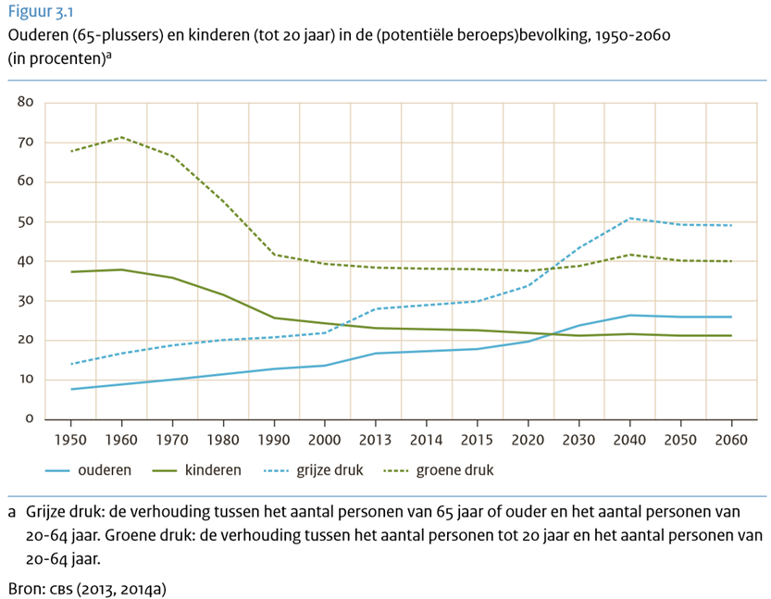
De groep gepensioneerden wordt steeds groter en gaat steeds zwaarder wegen. Het aantal werkende per gepensioneerde neemt af, en momenteel moet er meer geld worden uitgekeerd dan er binnenkomt. Dit leidt niet per direct tot problemen, omdat de fondsen nog voldoende renderen.
Door de crisis krijgen de fondsen steeds minder rendement op hun uitstaande vermogen en daarbij opgeteld de afnemende verhouding van werkenden ten opzichte van gepensioneerden, werd het nodig om maatregelen te nemen.
De Algemene Ouderdom Wetgeving (AOW) is een omslagstelsel waarbij van het geld dat men afdraagt aan de staat gelijk gebruikt wordt om de AOW gerechtigden te betalen. Zoals in de grafiek te zien is neemt het aantal ouderen ten opzichte van de nieuwe werkende toe.

Er zijn door de overheid voor de ouderdom wet- en regelgeving verschillende maatregelen doorgevoerd, om de huidige pensioenregeling betaalbaar te houden. De belangrijkste maatregel is de leeftijd die men gebruikelijk met pensioen gaat te verhogen van 65 naar 67 jaar. Dit geldt ook voor de toekenning van de AOW. De maatregel wordt stapsgewijs in een aantal jaren doorgevoerd. Doordat mensen langer doorwerken leidt deze maatregel tot een betere verhouding tussen werkenden en gepensioneerden.

4.1 De autonomie als bedreiging
Nu Nederland steeds hoger opgeleid raakt, neemt de vraag naar keuzevrijheid toe. Vaak zien hogeropgeleiden minder belang in solidariteit. Misschien heeft dat te maken met het feit dat solidariteit een vaag begrip is. Het is beter om te zeggen dat wanneer men hoger opgeleid is men individualistischer wordt en minder een beroep doet op verschillende instanties. Daarbij komt dat hoger opgeleiden minder nageslacht krijgen. Daarnaast maakt men minder gebruik van instanties, zoals de kerk en school. Hierdoor neemt de cohesie af, omdat men zich hierdoor minder bezighoudt met de buitenwereld.

Mensen worden steeds autonomer door zelf een (uitgebreider) pensioen op te bouwen. Dit gebeurt al door middel van lijfrentepolissen (belastingtechnisch aantrekkelijk) en mensen betalen schulden af, zoals bijvoorbeeld de hypotheek. Vaak wordt gezegd, dat ouderen te weinig betalen en jongeren te veel. Dit is de consequentie van het verhogen van de pensioenleeftijd, jongeren moeten nu veel langer doorwerken, maar krijgen hetzelfde uitgekeerd. Daarnaast kan deze premie ook nog langer gerendeerd worden door de pensioenfondsen, want wanneer men zelf met pensioen gaat kan men immers zelf profiteren van de jongeren.

Wanneer men individueel een pensioen zouden opbouwen en afhankelijk zijn van de behaalde rendementen is dit pensioen gevoeliger voor schommelingen in de economie.
Daarom is het voor het individu zonder groot kapitaal niet voordelig om zijn eigen pensioen volledig te investeren. Het is dus beter om het pensioen te spreiden en daarmee de risico’s zo klein mogelijk te houden.

Een ander probleem dat zich voordoet bij het individualiseren is dat iemand niet weet hoe oud hij of zij wordt. Als het individu precies zou weten hoe oud hij of zij zou wordt, dan zal deze persoon zijn consumptie spreiden over zijn of haar levensjaren. Tenminste wanneer deze persoon geen kapitaal achter wilt laten.

De pensioenregeling dient dan ook als verzekering. Wanneer men ouder wordt dan de gemiddelde leeftijd levert dat voor het pensioenfonds een verlies op en wanneer men niet de gemiddelde leeftijd haalt levert dit winst op. Het kapitaal dat niet wordt gebruikt, maar waar wel voor gespaard is, blijft dan achter voor het pensioenfonds.

Uit een in 2013 verricht onderzoek door Berden en Kok blijkt dat 70% van de mensen het niet erg vindt om bij te dragen aan een pensioen van een ander. Dit kan te maken hebben dat men kiest voor eigenbelang. Men kiest hiervoor om te voorkomen dat men op een latere leeftijd wel een hoge premie moet betalen, met de wetenschap dat men steeds ouder wordt. Volgens een ander onderzoek kan dit beeld bevestigd worden. 87% Van de mensen zegt dat ze naast het verplichte pensioen, dit ook uit eigenbelang doen.

4.2 Hoe wordt de vergrijzing ervaren?
Vaak ervaren werkgevers problemen rondom vergrijzing als negatief. Dit komt doordat er sneller problemen gesteld worden dan ze opgelost worden. Vergrijzing wordt dan ook in verband gebracht met dalende arbeidsproductiviteit. Dit is deels te wijden aan de regeling in Nederland, dat wanneer men langer in dienst is bij een bedrijf het loon altijd moet worden verhoogd.
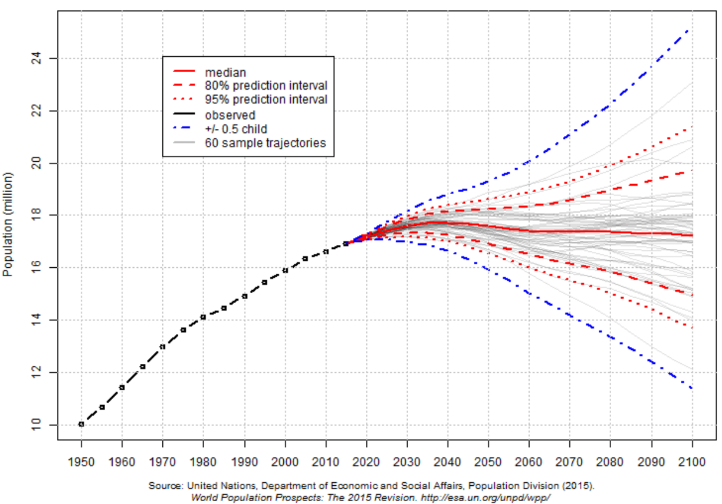
De United Nations menen een afname te zien in de bevolkingsgroei. Het CPB heeft deze voorspelling overgenomen. Ook heeft het CBP berekend dat de welvaart een kleine overeenkomst heeft met de leeftijdsverwachting, maar stelt daarbij dat de productiviteit geen invloed heeft op de leeftijdsverwachting.

De productiviteit mag dan geen invloed hebben op de leeftijdsverwachting, maar productiviteit heeft echter wel invloed op de pensioenfondsen. Dit heeft namelijk invloed op de lonen waarvan de pensioenpremies weer betaald moeten worden. Ook heeft de productiviteit invloed op de indexatie van pensioenen, omdat uit de groei de rendementen gehaald moeten worden. Alle reden dus om de productiviteit te laten groeien.

De meeste bedrijven investeren niet in ouderen. Dit komt door het senioren principe. Het senioren principe gaat er vanuit dat de productiviteit ten opzichte van het loon het hoogst ligt aan het begin van iemands loopbaan, omdat men dan veel minder verdient.
Wanneer men een laag arbeidsinkomen heeft, betaalt men relatief meer premie wat gunstig is voor het pensioenfonds.
Dat komt doordat de voorzieningen die bedoelt zijn voor mensen met weinig vermogen er voor zorgen dat er meer regelingen zijn getroffen voor hen. Dit kan leiden tot een negatieve prikkel, namelijk dat mensen minder gaan werken en er minder geïnvesteerd wordt in menselijk kapitaal.
Een oplossing voor deze kwestie zou kunnen zijn dat men op latere leeftijd een nieuwe carrière gaat nastreven die beter past. Om er voor te zorgen dat hun productiviteit groeit. Een andere manier om de productiviteit te laten groeien is door meer te investeren in de kwaliteiten van ouderen. Doordat het minder rendabel is, zoals eerder genoemd, om ouderen te scholen is dit vrij lastig. Daarnaast zou de werkgever de lonen kunnen laten teruglopen naarmate de productie afneemt.
Uit het door het Activating Senior Potential in Ageing gecoördineerd onderzoek kan men opmaken dat de Nederlandse bedrijfsvoering achterloopt betreft de visie van het productiever maken van ouderen binnen Europa. Zo is de arbeidsparticipatie in Nederland onder ouderen veel lager dan in andere West-Europese landen. Dit zou natuurlijk veel beter moeten wanneer Nederland een ‘kenniseconomie’ wilt worden, aangezien de overdracht van kennis, wat blijkt uit het zelfde onderzoek, voor een groot deel door oudere werknemers wordt gedaan. Wat ook typerend is voor Nederlandse bedrijven is dat ze zich niet bezig houden met de demografie. Zij zijn dan ook tegen de komst van arbeidsmigranten.
4.3 De cijfers
Het huidige beleid voor gepensioneerden is onvoldoende. De (toekomstige) groep gepensioneerden is te groot om de huidige regeling te behouden en het is ook onhoudbaar voor de staatskas. Zoals eerder vermeldt, zal de pensioensleeftijd verhoogd worden naar 67 jaar. Dit zal geleidelijk verhoogd worden tot 2021.
Om een goede inschatting te maken kan het beste gekeken worden naar de jaren waarvoor men AOW kan uitkeren. Het CPB heeft dit berekend; voor 18,26 jaar gemiddeld kan pensioen uitgekeerd worden. De gemiddelde sterfleeftijd in 2060 zal zo’n 90 jaar bedragen. Daarom zal onder het huidige systeem de AOW leeftijd verhoogd moeten worden tot 72 jaar, in 2060. Een reden waarom dit nog niet gedaan is, is het bezwaar dat het nog verder verhogen van de pensioensleeftijd de werkloosheid van ouderen ook verhoogd en men die fysieke arbeid levert de verhoging niet aankan.
Wanneer de AOW leeftijd niet meer omhoog gaat in 2021 en 67 jaar blijft zal de arbeidsparticipatie van ouderen met 5% afnemen. Men treedt gemiddeld 1,9 jaar eerder uit dan de pensioensleeftijd. Dit komt doordat men de uittreed leeftijd vaak koppelt aan de pensioenleeftijd (De Grip et al., 2013). Desondanks is de werkloosheid onder ouderen toegenomen na de crisis van 2008 en neemt de werkgelegenheid bij ouderen fors toe.
Ook is berekend door het CPB dat wanneer de AOW leeftijd gelijk blijft het Bruto Binnenlands Product met 1,1% zal verslechteren. Het zal de staat daarbij 1,6% meer kosten aan de regelingen rondom met name de ouderen. Die zorgen dan voor een stijging van 1,5%, dat veroorzaakt wordt omdat hun aantal met 25% zal toenemen.

4.4 Conclusie De overheid heeft om de ouderdomsregelingen betaalbaar te houden de pensioenleeftijd met twee jaar verhoogd. Dit wordt gefaseerd ingevoerd. Zou men zijn eigen kosten voor z’n ouderdom willen behouden dan zou men door moeten werken tot zijn 72ste. het voor de ouderen haalbaar te maken om te blijven werken moet de overheid en het bedrijfsleven meer bereidheid tonen.
De huidige visie van het bedrijfsleven en van de overheid vind ik te kortzichtig. Het bedrijfsleven wil geen kosten maken en laat daardoor oudere werknemers in de kou staan. Daarmee komen ze op het bordje van de overheid die ook niet weet wat te doen met de grote groep ouderen. Hierdoor wachten de meeste ouderen na ontslag gewoon op hun pensioen. Dit is voor zowel de overheid als het bedrijfsleven nadelig. Het bedrijfsleven laat waardevolle kennis verloren gaan en de overheid zal extra kosten moeten maken om deze mensen te voorzien. De kosten voor het ouder worden zullen er sowieso zijn, maar het is zaak deze zoveel mogelijk te drukken. Beter kan het bedrijfsleven en de overheid nauwer samenwerken om de kosten zo laag mogelijk te houden.

5. De gevolgen van diversiteit voor de cohesie
Cohesie is een van de belangrijkste punten voor het behoud van het sociale stelsel. Het sociale stelsel zorgt op zijn beurt ook weer voor cohesie. Dit komt doordat minder verschil in inkomen de cohesie bevorderd. Deze twee houden elkaar dan ook goed in stand.
Echter door een aantal factoren staat de cohesie zwaar onder druk. Wanneer er geen bereidheid meer is, wat ook een vereiste was zoals eerder genoemd, zal men zijn verdiensten niet willen inleveren ten goede van de ander. Dit heeft niet alleen gevolgen voor het sociale stelsel, uit verschillende onderzoeken blijkt dat cohesie ook belangrijk is voor de veiligheid van elkaar. Wat vandaag de dag met de bedreigingen van terroristen meer van belang is dan ooit.
Cohesie is goed te meten in de verbondenheid die men voelt met de groep waarvan men deel van uitmaakt. Volgens de NIPO-enquête uit 2002 meent 84% van de Nederlanders een behoorlijk verval te zien van normen en waarden; driekwart ziet dan ook wat in een campagne om dit te verbeteren. De cohesie in Nederland wordt met name verstoord door het verschil in etnische verschillen en in het verschil in opleidingsniveau.

5.1 Gevolgen van de multiculturele samenleving
In de jaren ‘60 kreeg Nederland er veel gastarbeiders bij omdat er een vervangingsvraagstuk was. Veel ouderen verlieten de arbeidsmarkt en jongeren kwamen er onvoldoende bij. Nu door de verplaatsing van veel intensieve arbeid naar het buitenland zijn veel, vaak allochtonen, laagopgeleide jongeren werkloos. Het vervangingsvraagstuk is totaal verkeerd aangepakt, dit kan men goed opmaken uit het boek het migratietaboe van Joost Niemoller. Ook ziet men dit terug in de statistieken, zo had Rotterdam 40.000 gastarbeiders, nog steeds zijn er hier 40.000 mensen in de bijstand.

‘‘In multiculturele samenlevingen zorgt etnische diversiteit voor de grootste kloof
tussen mensen (McPherson, Smith-Lovin en Cook, 2001). Mensen zijn meestal geneigd vriendschappen te sluiten met mensen die op hen lijken.’’ Aldus het CPB. Dit heeft niet alleen te maken dat het individu iemand opzoekt die op hem lijkt, maar ook met zijn interesses. Vaak hebben bevolkingsgroepen met dezelfde etnische achtergrond dezelfde interesses. Dit leidt er toe dat bevolkingsgroepen meer naar elkaar toe trekken en hun eigen wijken gaan vormen.

Het naar elkaar toe trekken gebeurt vooral wanneer de complexiteit in de maatschappij en de snelheid van dingen om men heen toeneemt. Wanneer dit gebeurt heeft men meer behoefte aan een vertrouwde omgeving en waar men zich veilig voelt. Dit heeft als gevolg dat men zich minder open opstelt wat niet ten goede komt aan de cohesie. Ook heeft het betrekking tot de veiligheid. In een buurt waar meer cohesie is zal minder ongewenst gedrag zijn, omdat men er eerder tegen optreed. Ook wordt er in een buurt met meer cohesie meer vrijwilligerswerk gedaan wat negatief samenhangt met criminaliteit

5.2 Effecten van het verschil tussen laag- en hoogopgeleiden
Hoogopgeleiden doen over het algemeen meer vrijwilligerswerk dan laagopgeleiden. Dit is in dit opzicht niet een heel groot probleem, maar men moet zich bedenken dat vaak wijken met veel laagopgeleiden vaak meer etnische diversiteit heeft wat ook al niet bijdraagt aan de cohesie. Dit is een heel probleem op zichzelf, maar dit is meer een zaak voor planologen.

Het is vooral zaak ervoor te zorgen, dat het gat tussen hoog- en laag opgeleiden niet groter wordt. Dit is mogelijk door de inkomens verschillen niet verder te laten groeien, dit kan gedaan worden door bijvoorbeeld het belastingstelstel progressiever te maken.
Ook kan het gat kleiner gemaakt worden door laag- en hoogopgeleiden meer tussen elkaar te laten wonen. Vaak zijn er hele woonwijken met vooral hoogopgeleiden of juist laagopgeleiden.

Ook is de levensstijl van laagopgeleiden vaak ongezonder dan die van hoogopgeleiden. Ze roken vaker, eter ongezonder en sporten minder. Ook blijkt dat het trainen van hersenen door middel van het aanzetten tot denken de kans op verschillende ouderdomsziektes met betrekking tot de hersenen zoals Alzheimer verminderd. Laagopgeleiden zijn vaak minder geïnteresseerd in dit soort activiteiten en hebben dus meer kans op dit soort ziektes. Wanneer minder mensen ziek worden zal het de staat aanzienlijk minder geld kosten om deze mensen te voorzien. Er wordt al 74,6 miljard begroot voor de zorg en om de kosten niet verder te laten groeien is het ook zaak dat men er gezamenlijk voor zorgt dat deze kosten niet verder oplopen. Door de ongezondere levensstijl van laagopgeleiden wordt op zowel de cohesie (doordat de hoogopgeleiden voor de kosten opdraaien) als de begroting onder druk gezet.

Kinderen die uit een gezin komen waarvan de ouders uit een laag milieu komen blijven daar vaak in hangen. De opwaartse mobiliteit mag dan toenemen, omdat 3 van 10 nakomelingen waarvan de vader niet verder kwam dan vbo/mavo, maar er is nog steeds een aanzienlijk verschil ten opzichte van nakomelingen waarvan de vader het hoger onderwijs heeft afgerond. Daarvan haalt 8 van de 10 het hoger onderwijs.

Dat kinderen van laagopgeleide ouders minder het hoger onderwijs halen valt niet alleen te wijten aan de financiële obstakels. Ook willen hoogopgeleiden meer kosten maken om te voorkomen dat hun kind een sociale daling ondergaat. Zo halen kinderen uit een minder milieu vaak een laag diploma ten opzichte van hun Cito-toets (Hakkenes en De Wijs 2012). Wel blijkt uit onderzoek dat de invoering van het leenstelsel geen invloed heeft op de milieuongelijkheid (Vossensteijn et al. 2013; CPB 2010). Wel is er meer weerzin voor jongeren uit lagere economische klassen om veel schulden te maken hiervoor, maar door de compenserende maatregelen voor hen is de mogelijkheid er wel degelijk. Wel zorgt het leenstelsel ervoor dat er minder mbo’ers naar het hbo zullen gaan.
Tot slot blijkt uit een enquête in Nederland dat het verschil tussen hoog- en laagopgeleiden niet als conflict wordt gezien. Van een schaal van 1 tot 10 met 1 als geen conflict en 10 een erg conflict geven we gemiddeld een 5. De baankansen en de inkomensverschillen worden dan ook niet als conflict gezien maar meer in een verschil in kansen. Wel zien laagopgeleiden het als een groter probleem dan hoogopgeleiden. Een groter conflict wordt in de enquête gegeven door de wrijvingen tussen etniciteit.

5.3 Conclusie
Diversiteit hoeft niet per se te leiden tot een probleem in de cohesie. Cohesie is echter wel een van de belangrijkste pijlers van het sociale stelsel, teveel verstoring leidt tot onvrede en zorgt voor ontevredenheid en mogelijk wrijving tussen groepen. De risico’s voor de cohesie in Nederland worden vooral bepaald door de etnische verschillen en het verschil in opleidingsniveau.
De verkeerde aanpak van de overheid om het vervangingsvraagstuk in de jaren ‘60 van de vorige eeuw op te lossen door de komst van gastarbeiders is nog steeds voelbaar. Het is te hopen dat het versoberen van het leenstelsel voor de studiefinanciering niet leidt tot minder instroom van kinderen van laag opgeleiden ouders naar het hogere onderwijs. Dit zet namelijk de cohesie verder onder druk. De diversiteit hoeft niet perse te leiden tot een probleem voor de cohesie. Door verschillende factoren staat de cohesie onder druk en zal de diversiteit er voor zorgen dat deze nog meer onder druk komt te staan. Het effect is sterker wanneer er al onvrede is onder de bevolking door bijvoorbeeld de werkloosheid. Doordat de werkloosheid onder laagopgeleiden het laagst is zal hier de meeste wrijving optreden.

6. De vluchtelingenstroom

Door de grote groepen vluchtelingen wordt het sociale stelsel op de proef gesteld. Door de massa’s wordt het sociale systeem aan het wankelen gebracht. Op het politieke vlak wil het linkse deel maar al te graag helpen. De populistische partij van Wilders vindt dat er geen plek is voor hen. En de liberale partijen weten zich geen raad met dit probleem. Doordat het er velen zijn is het de vraag of men wel voor hen kan en wil zorgen.

6.1 De kosten
Te beginnen bij het economische probleem dat zich hierdoor kan voordoen. Er zouden naar schatting zo’n 50 tot 60 duizend vluchtelingen naar Nederland komen werd beoogd, hier is dan ook 1 miljard voor gereserveerd. Tot op heden hebben zich een kleine 50.000 vluchtelingen gemeld in 2015.

Deze vluchtelingen moeten allemaal geïntegreerd worden. Volgens Joost Niemoller kost een gezin van arbeidsmigranten de Nederlandse staat zo’n 230.000 euro. Je zou de kosten die gemaakt zijn in de ’60 voor de arbeidsmigranten goed kunnen vergelijken met de groep vluchtelingen, aangezien ze na het proces bij het Centraal Orgaan Asielzoekers (COA) in het zelfde scenario komen. Ook dacht men dat de arbeidsmigranten, wanneer er minder werk was in Nederland, Nederland weer zouden verlaten. Het tegendeel bleek echter waar te zijn.

Hiermee kunnen we een simpel sommetje doen. Uitgaande van een gezin bestaande uit vijf asielzoekers, de gezinshereniging buiten beschouwing latend, komt men al gauw op 2,3 miljard euro per jaar. Deze kosten worden gemaakt in de sociale voorzieningen. Daarbij zijn de opvangkosten nog niet ingecalculeerd. De begroting van het COA was in 2014 zo’n 500 miljoen.

Deze zullen in 2015 hoogstwaarschijnlijk hoger uitvallen aangezien het aantal asielzoekers zich verdubbeld heeft. Daarbij is 2/3 deel van de asielzoekers mannelijk wat er op duidt dat er nog aardig wat gezinshereniging zal plaatsvinden. Wel is het zo dat de helft van de vluchtelingen uit Syrië komt en daarvan 15% hoogopgeleid is en zij een goede bijdragen kunnen leveren aan de economie.

De schatting die door mij is gemaakt, is nog maar het topje van de ijsberg en de kostenpost zal nog veel groter worden. Door alle invloeden is het haast onmogelijk om een accurate schatting te maken. Wel kan men er vrijwel van uitgaan dat de hele stroom vluchtelingen niet ten goede komt aan de economie. De grote groep laagopgeleiden zullen het nog lastiger krijgen met het vinden van een baan dan de gastarbeiders. De meeste banen van laagopgeleiden zijn verhuisd naar landen waar de arbeid goedkoper is. Veel laagopgeleiden zijn werkloos en dit zal alleen maar resulteren in meer conflicten.

6.2 Het politieke conflict
In de politiek heeft vrijwel niemand een echt antwoord op dit probleem. De ene partij wil iedereen toelaten, wat economisch onhaalbaar blijkt. Zo is er ook een groep die het er niet voor over heeft om de kosten en de druk die het met zich meebrengt.

De linkse partijen willen de vluchtelingen met open armen ontvangen. Dit wordt vaak vanuit sociaal oogpunt gedaan waarbij iedereen gelijk is. Natuurlijk zorgt de grote groep vluchtelingen ook voor veel druk onder de bevolking. Door de vluchtelingen met open armen te ontvangen doen we goed voor Europa en het internationaal aanzien. Het hypocriete hieraan is, dat men wel een T-shirt bij de Primark wil halen voor een paar euro, waar een arbeider in een ver land een schamel loontje voor heeft ontvangen. In dit opzicht wil de linkse aanhang niet zorgen voor een eerlijke manier van welvaart.

De populistische partij van de heer Wilders, de Partij voor de Vrijheid (PVV), wil de toegang ontzeggen voor de vluchtelingen. Dit omdat het vooral ‘gelukszoekers’ zouden zijn. De achterban van de PVV zijn vooral laagopgeleiden. Wellicht omdat zij zich het meest bedreigt voelen doordat hun sociaaleconomische positie aangetast kan worden en de maatschappij zich aan moet passen aan de veranderingen in de beroepsbevolking. Vaak wordt dan als argument genoemd dat de laagopgeleiden, die vaak minder gesteld zijn, al het mindere dat ze hebben ook nog moeten delen. De nieuwe kosten voor de uitkeringen kan zomaar ten kosten gaan van hun inkomen.

De PVV staat momenteel op 39 zetels, dit is bijna twee keer zo groot als de twee na grootste partij. Daarom is het goed om het sluiten van de grenzen beter te beargumenteren en proberen te verwerpen natuurlijk. De grenzen sluiten en voor lokale opvang zorgen is economisch gezien natuurlijk aantrekkelijk. De voorzieningen voor de vluchtelingen zijn dan vaak wel velen malen minder. Gebrek aan onderwijs en gezondheidszorg zijn de voornaamste punten. De vluchtelingen die hier aangekomen zijn moeten we de rug toe keren en terugsturen, dat is dan wel het tweede wat daar voor nodig is. Als democratie is dat natuurlijk niet echt toelaatbaar omdat het staan voor vrijheid van de mens en de vluchtelingen terugsturen niet moreel toelaatbaar is. Daarentegen komen de vluchtelingen profiteren van ‘ons’ sociale systeem. Het sociale systeem is gebouwd op solidariteit door mensen daarvan te ontzien doe je het tegenovergestelde. Dit kan alleen maar verder escaleren doordat een grote groep van de bevolking het hier totaal oneens mee is en dit erg zal drukken op de cohesie. Vooral tussen hoog- en laagopgeleiden, zoals eerder genoemd zijn hoogopgeleiden veel toleranter ten opzichte van nieuwe culturen. Wellicht omdat zij in het dagelijkse leven er minder mee te maken hebben. De hoogopgeleide allochtonen vaak veel beter zijn geïntegreerd en dit hangt samen met alle problemen die zich voordoen tussen laag- en hoogopgeleiden.

6.3 Conflicten binnen Europa
Ook binnen Europa spelen verschillende belangen en standpunten een belangrijke rol. Zo heeft Duitsland het steeds over solidariteit terwijl dit net zoals nationalisme een relatief begrip is. En de waar vroeger het ijzeren gordijn liep is nu de scheiding in belangen. Zo wil Oost-Europa geen islamitische vluchtelingen opvangen en christelijk blijven. Hierdoor word er nog meer druk uitgeoefend op de West-Europese landen doordat ze niet op de hulp kunnen rekenen van Oost-Europa.

De laatste ontwikkelingen spelen zich af in het noorden waar de Scandinavische landen een steeds radicaler standpunt gaan innemen. Ze sluiten de grenzen en men moet een deel van hun goederen afstaan bij de aanvraag tot asiel. Ook een aanzienlijk deel van de bevolking er niet gewend is aan de grote veranderingen en de snelheid waarmee beslissingen voor de problematiek genomen moeten worden het resulteert in conflicten.

6.4 Asiel en arbeid
Verbazingwekkend is de situatie wel wanneer men naar het verleden kijkt. Zo heeft Nederland rond het begin jaren ’90 ook grote groepen vluchtelingen tot zich genomen met een aanzienlijk deel Joegoslaven.
Wellicht was er meer draagvlak doordat de culturele verschillen minder groot zijn en de arbeidsparticipatie van de Joegoslaven veel hoger is dan van vluchtelingen uit het Midden-Oosten. Als men de kans krijgt om te participeren in de arbeidsmarkt drukt dit de kosten. Echter door het niet erkennen van diploma’s en een groot deel laag opgeleid is zal het participeren, zeker in de huidige economische situatie, een moeilijke opgaven voor zowel de overheid als de migranten.

6.5 Conclusie
Het conflict in Syrië zal nog wel even voortduren en het aantal asielaanvragen neemt daardoor toe. De onvrede van de bevolking zal alleen maar toenemen naarmate het steeds meer zichtbaar wordt welke economische gevolgen dit met zich meebrengt. De regering doet te weinig om de economische gevolgen op te vangen en ook wordt de bevolking onvoldoende geïnformeerd over welke gevolgen dit kan hebben voor de samenleving.
Dit is risicovol, omdat het enige middel wat de toestroom houdbaar houdt is de tolerantie van de bevolking. Zij zijn degenen die, hoe krom het ook klinkt, gaan bepalen welk prijskaartje er gehangen mag gaan worden aan het geven van vrijheid aan anderen.
De transparantie van de regering zal hier zeker aan bijdragen. Van de andere kant, hangen we als maatschappij indirect al decennia lang prijskaartjes aan de vrijheid van anderen. Door middel van uitbuiting van arbeid in derdewereld landen. Ten behoeve van onze welvaart, ontnemen wij al jaren de vrijheid van de arbeider om een goed bestaan op te bouwen. Toch is men verbaasd wanneer er grote groepen ‘gelukszoekers’ naar Nederland komen.

7. Het toekomstperspectief

Ondanks dat de regering veel ingrepen heeft gedaan om het sociale stelsel houdbaar te maken zijn er nog veel mensen met een uitkering zonder baan. Vijfentwintig jaar nadat CDA-premier Ruud Lubbers zijn beroemde uitspraak ‘Nederland is ziek’ deed, is het land niet veel 'gezonder' geworden. Lubbers wilde daarmee zeggen dat teveel mensen in die tijd van een uitkering genoten. Nu nog steeds krijgen veel mensen een uitkering.

De ingrepen in het sociale stelsel lijken dus onvoldoende, echter is het hoge aantal uitkeringsgerechtigden ook te wijten aan de crisis uit 2008.
Een van de redenen is, dat de doorstroom naar een hogere sociale klassen onvoldoende is en daardoor zullen de uitkeringsaanvragen blijven groeien. De toename aan uitkeringen is ook te wijten aan de grote hoeveelheid vluchtelingen die hierheen komen. Ook door het beleid van zelfredzaamheid van mensen in de bijstand zal de uitstroom onvoldoende toenemen om te kunnen compenseren met de instroom.

Zekerheid is een belangrijke factor voor het sociale stelsel zoals eerder genoemd. Hier hoort ook duidelijkheid bij want dit schept zekerheid. Door de toestroom van vluchtelingen en men tegenwoordig elk incident op de televisie ziet wordt het toekomstperspectief steeds onzekerder. Ook door de nauwelijks afnemende hoeveelheid werklozen is het toekomst perspectief voor Nederland niet al te rooskleurig.

Doordat laagopgeleiden het meest werkloos zijn en vaak een andere cultuur hebben dan de hoogopgeleiden zal de wrijvingen tussen hen toenemen. Tegelijkertijd zorgt de werkloosheid ook voor een wrijving tussen verschillende (etnische) bevolkingsgroepen. De cohesie staat daardoor onder druk en daarmee de vraag hoeveel men over heeft voor zijn mede Nederlanders.

Voor de directe toekomst zal er nog geen bedreiging zijn maar zeker op de lange termijn moet er nog een hoop gebeuren. Des te eerder dit gebeurt des te gemakkelijker het gaat. Naar mijn zien is de politiek hier nog te weinig mee bezig en is deze houding op de lange termijn niet houdbaar. De politiek dient de afstand tot hen en de bevolking zo klein mogelijk te houden hierdoor groeit het vertrouwen van de burger. Echter lijkt het er op dat de afstand steeds groter wordt. De hoeveelheid demonstraties tegen het beleid van de regering neemt toe en het aantal zetels van de PVV, die fel uithalen naar de regering, blijft groeien.

Of het sociale-stelsel houdbaar blijft is vooral aan de mensen zelf. De bereidheid staat daarin centraal. Die bereidbaarheid kan goed gezien worden in de hoeveelheid die men wil betalen. De hoeveelheid die men wilt betalen is voor ieder mens verschillend. Maar kijkend naar het gehele plaatje kan men concluderen dat er nog maatregelen nodig zijn om de bereidbaarheid te laten groeien. Deze groei is nodig voor de negatieve invloeden die een steeds grote, zoals de diversiteit en vergrijzing, gaan spelen doordat ze in omvang ook toenemen.

8. Literatuurlijst

Wikipedia – Sociale zekerheid (Nederland)

v. Galen, R; v. d. Brakel, M; Eenkhoorn, E (2015) - Wie opgroeit in een uitkeringsgezin heeft later bovengemiddeld vaak een uitkering
Geraadpleegd op 25 oktober 2015
www.cbs.nl/NR/rdonlyres/11E2CFE8-FD54-4FB0-8A3A-4B0D2FDE8E44/0/201501SETwieopgroeitinuitkeringsgezinlatervaakuitkering.pdf

Goudswaard K.; Koning P.; Muffels R.(2015) - Canon: Sociale zekerheid
Geraadpleegd 25 oktober 2015
media.leidenuniv.nl/legacy/kpg-2015-03.pdf

Niemoller, J. (2012) – Het migratie taboe
Praag, Uitgeverij Van

Achterberg P.; Universiteit van Nederland – Waarom kijken zoveel hoog opgeleiden neer op Frans Bauer?
Geraadpleegd op 26 oktober 2015
http://www.universiteitvannederland.nl/college/waarom-kijken-zoveel-hoog-opgeleiden-neer-op-frans-bauer/

Witsjes, R. (2015) Arbeidsmarkt prognose 2015-2016.
Geraadpleegd op 26 oktober 2015
www.uwv.nl/overuwv/kennis-cijfers-en-onderzoek/arbeidsmarktinformatie/uwv-arbeidsmarktprognose-2015-2016.aspx

Guiaux, M. (2012). Verzorgd uit de bijstand.
Geraadpleegd 26 oktober 2015-10-26
www.scp.nl/Publicaties/Alle_publicaties/Publicaties_2012/Verzorgd_uit_de_bijstand

Berghman, J. - Nagelkerke, A. - Boos, K. - Doeschot, R. - Vonk, G (2003). Honderd jaar sociale zekerheid in Nederland.
Geraadpleegd op 27 oktober 2015
www.eburon.nl/honderd_jaar_sociale_zekerheid_in_nederland

- Bosch, N. – Mises a. Scharf, M. (2015) Earnings responses to discontinuities in social
- security contributions: Evidence from Dutch administrative data.
Geraadpleegd op 30 oktober 2015.
www.cpb.nl/publicatie/de-invloed-van-discrete-sprongen-in-het-sociale-zekerheidsstelsel-op-de-loonverdeling-en-arbeidsmarktgedrag

Bergman, R. (2013). Waarom arme mensen domme dingen doen.
Geraadpleegd op 4 november 2015
www.decorrespondent.nl/511/Waarom-arme-mensen-domme-dingen-doen/19645395-f6c9a0bd

Nijboer, H. (2009). De zachte hand van de sociale zekerheid.
Geraadpleegd op 5 november 2015
www.wbs.nl/opinie/all/de-zachte-hand-de-sociale-zekerheid

Rijksoverheid, Arbeidsongeschikt na ziekte.
Geraadpleegd op 6 november 2015
www.rijksoverheid.nl/onderwerpen/wia/vraag-en-antwoord/wia-recht-op-uitkering

Wetering v.d. C. - Maatregelen gericht op oudere werklozen bij de herziening van de Werkloosheidswet: minder bescherming, meer activering?
Geraadpleegd op 6 november 2015
http://dare.uva.nl/cgi/arno/show.cgi?fid=560953

Website UWV, Informatie over de pensioenen.
Geraadpleegd op 7 november 2015
www.uwvpensioen.nl/pensioenplein/je-pensioenregeling/pensioenveranderingen/

Hoff, S. (2015), Pensioenen: Solidariteit en keuzevrijheid
Geraadpleegd op 14 november 2015
www.scp.nl/Publicaties/Alle_publicaties/Publicaties_2015/Pensioenen_solidariteit_en_keuzevrijheid

Muns, S. (2015), Een model voor meerder pensioenrisico’s
Geraadpleegd op 15 november 2015
www.cpb.nl/publicatie/een-model-voor-meerdere-pensioenrisicos

v. Dalen, H. – Henkens, K. – Conen, W. – Schippers, J. (2012) Dillema’s rond langer doorwerken.
Geraadpleegd 20 novermber 2015
www.nidi.nl/shared/content/output/books/nidi-book-85.pdf

CBS persbericht (2014) AOW-leeftijd stijgt verder door koppeling levensdoor.
Geraadpleegd 21 november 2015
www.cbs.nl/NR/rdonlyres/C4B1BE17-BE9A-47F3-AB27-B8EE9C0C5A99/0/pb14n083.pdf

Beunigen, J. (2013) samenhang tussen etnische diversiteit en criminaliteit.
Geraadpleegd 23 december 2015
www.cbs.nl/NR/rdonlyres/5401EBAE-59EE-4E43-9556-1681C18C4C80/0/20131003b15art.pdf

Timmerman C. – Lodewyekx I. – Vanheule D. (2004) Wanneer wordt vreemd, vreemd?
Geraadpleegd op 28 december 2015
www.books.google.nl/books?hl=nl&lr=&id=Czcl70TYPVAC&oi=fnd&pg=PA49&dq=gevolgen+etnische+diversiteit&ots=oBvn-050A5&sig=tLKcHTpFclzBJDYlGI09xTITI-c#v=onepage&q=terugtrekken&f=false

Hinrichs, J. – de Lange R. (2015)
Geraadpleegd op 29 december 2015
http://fd.nl/economie-politiek/1123361/nederlandnog-net-zo-ziek-als-in-1990

